参考网站：https://jlingz.com/pages/contact

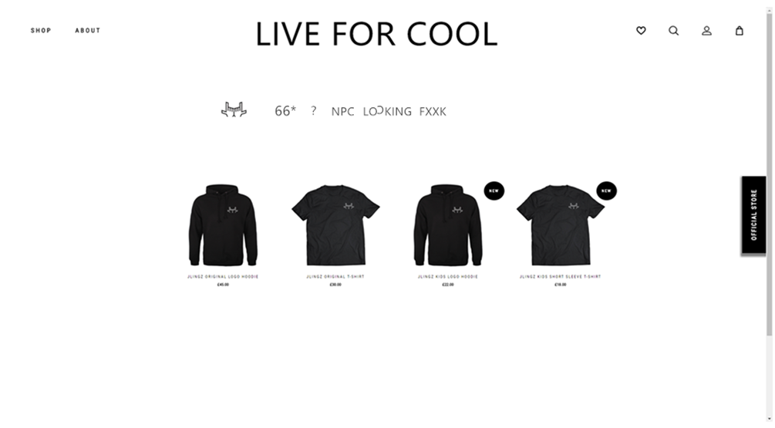

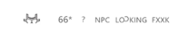 LOGO栏 点不同的LOGO，会有对应的LOGO页面系列

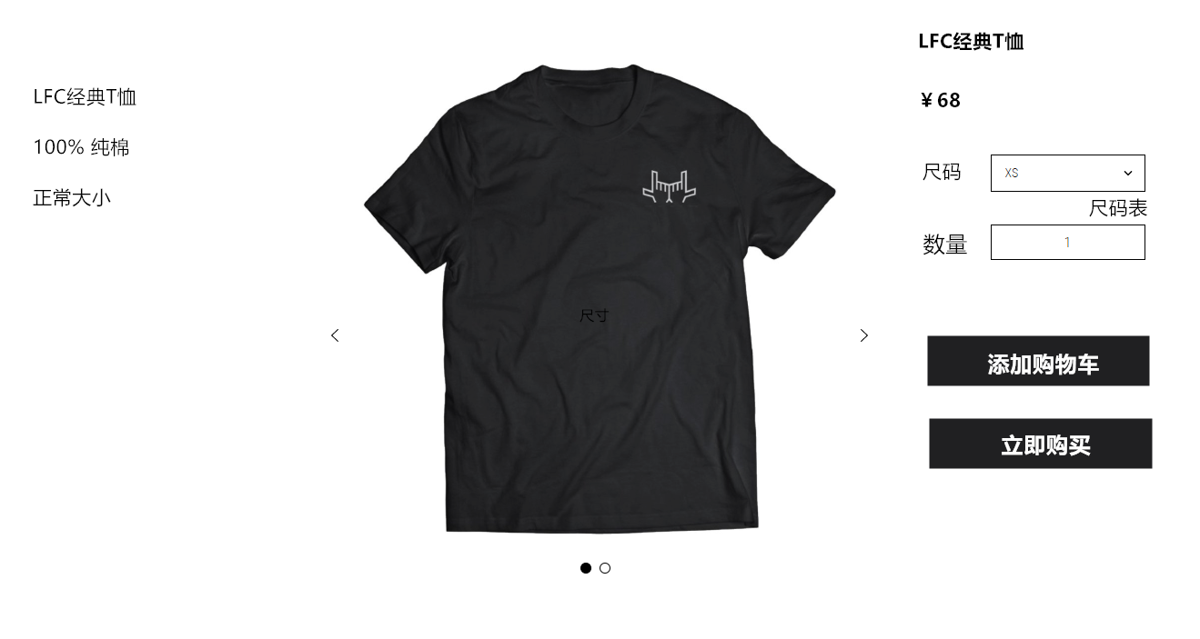

点“尺码表”显示如下
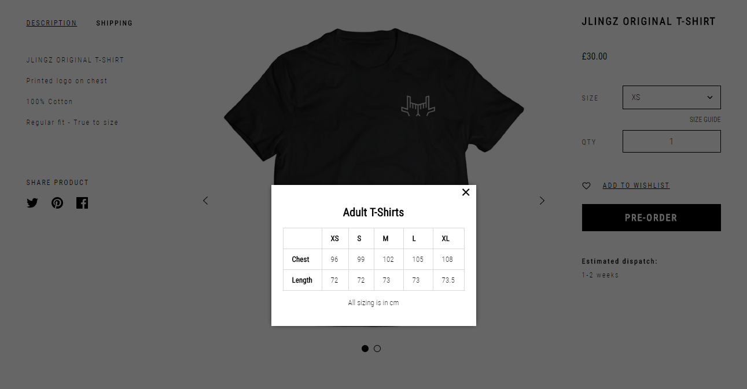

点“添加购物车”，有个添加标识，然后购物车显示添加数量

点“立即购买”，显示如下

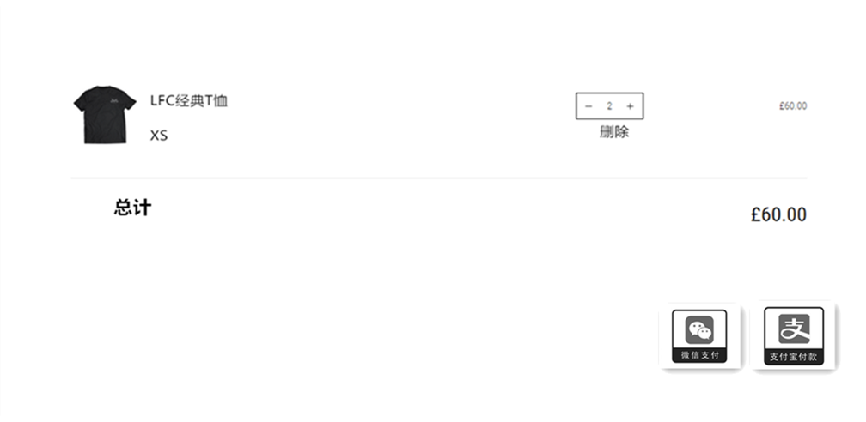

点微信或者支付宝跳出付款码，进行付款，
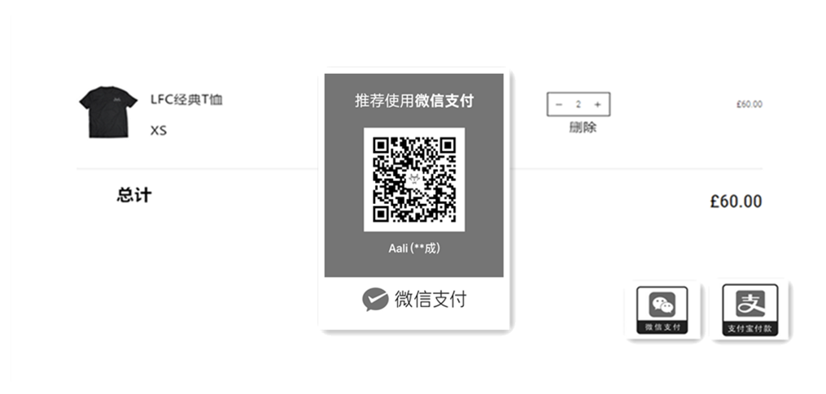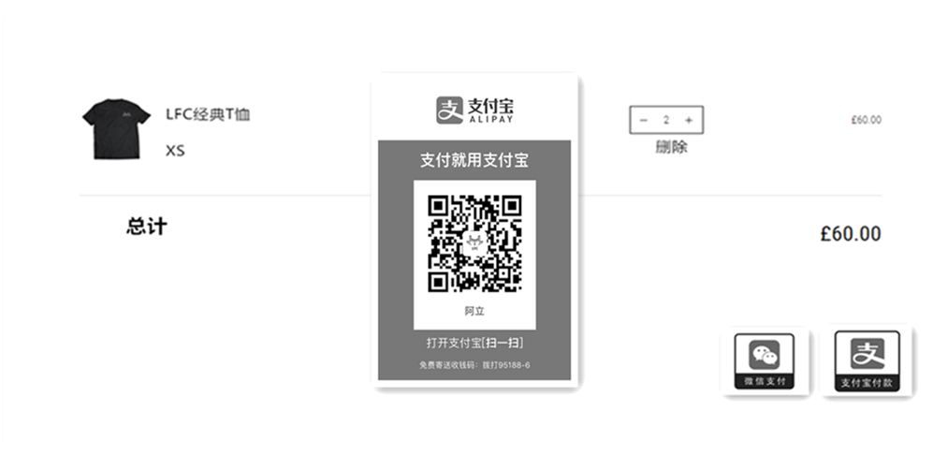

付款成功后，跳到已完成订单页面

